


หน่วยการเรียนรู้ที่ 4 จำนวนนับ 11-20
แผนการจัดการเรียนรู้ที่ 6
เรื่อง หลักสิบและหลักหน่วย : 2



ชั้นประถมศึกษาปีที่ 1 เวลาเรียน 1 ชั่วโมง
มาตรฐานการเรียนรู้และตัวชี้วัด

มาตรฐานการเรียนรู้
มาตรฐาน ค 1.1 เข้าใจความหลากหลายของการแสดงจำนวน ระบบจำนวน การดำเนินการของจำนวน
ผลที่เกิดขึ้นจากการดำเนินการ สมบัติของการดำเนินการ และนำไปใช้
ตัวชี้วัด
ค 1.1 ป.1/2 เปรียบเทียบจำนวนนับไม่เกิน 100 และ 0 โดยใช้เครื่องหมาย = ≠ > <

จุดประสงค์การเรียนรู้

1. อธิบายเกี่ยวกับหลักสิบและหลักหน่วย (K)
2. บอกตัวเลขแสดงจำนวน และตัวเลขในแต่ละหลัก (P)
3. มีความกระตือรือร้นในการร่วมกิจกรรม (A)

สาระสำคัญ

10, 11, 12, 13, 14, 15, 16, 17, 18, 19, 20 เป็นตัวเลขแสดงจำนวนสองหลัก หลักที่อยู่ทางขวาสุด เรียกว่า หลักหน่วย
และหลักที่อยู่ถัดจากหลักหน่วยไปทางซ้าย เรียกว่า หลักสิบ


สาระการเรียนรู้

หลักสิบและหลักหน่วย

สมรรถนะสำคัญของผู้เรียน

1. ความสามารถในการสื่อสาร
2. ความสามารถในการคิด
- การคิดอย่างมีเหตุผล

คุณลักษณะอันพึงประสงค์

มุ่งมั่นในการทำงาน

คำถามสำคัญ

นักเรียนจะนำความรู้ เรื่อง หลักสิบและหลักหน่วย ไปใช้ในชีวิตประจำวันในเรื่องใดได้บ้าง


การจัดกิจกรรมการเรียนรู้


ขั้นสังเกต รวบรวมข้อมูล (Gathering)
• • • • • • • • • • • • • • • • •

1. นักเรียนร่วมกันแสดงความคิดเห็น โดยใช้คำถามกระตุ้นความสนใจ ดังนี้
• นักเรียนจะนำความรู้ เรื่อง หลักสิบและหลักหน่วย ไปใช้ในชีวิตประจำวันในเรื่องใดได้บ้าง
2. นักเรียนทบทวนความรู้ เรื่อง จำนวนสองหลัก โดยนักเรียนแบ่งเป็น 2 ฝ่าย แต่ละฝ่ายส่งผู้แทนออกมา
เขียนจำนวนสองหลัก (จำนวนนับ 11-20) จากนั้นครูสุ่มหยิบบัตรตัวเลขขึ้นมาจากกล่อง ถ้าตัวเลขตรงกับตัวเลข
ที่เขียนไว้บนกระดานจะได้ 1 คะแนน และถ้าบอกได้ว่าจำนวนสองหลักนั้นมีตัวเลขใดอยู่ในหลักสิบและหลักหน่วยถูกต้อง จะได้คะแนนเพิ่มอีก 1 คะแนน ดำเนินกิจกรรมนี้จนครบจำนวน 11-20 นักเรียนและครูร่วมกันตรวจสอบ
ความถูกต้อง สรุปคะแนนและปรบมือแสดงความยินดีกับฝ่ายที่ชนะ
3. นักเรียนศึกษา รวบรวมข้อมูลเกี่ยวกับหลักสิบและหลักหน่วย จากแหล่งการเรียนรู้ที่หลากหลาย
เช่น การสังเกต การสนทนากับเพื่อนในชั้นเรียน


ขั้นคิดวิเคราะห์และสรุปความรู้ (Processing)
• • • • • • • • • • • • • • • • • • • •

4. นักเรียนแบ่งเป็น 10 กลุ่ม แต่ละกลุ่มรับหลอดและยางรัด 1 เส้น โดยแต่ละกลุ่มจะได้จำนวนหลอด
ไม่เท่ากัน (เป็นจำนวนนับ 11-20) จากนั้นดำเนินกิจกรรม ดังนี้
• นับจำนวนหลอดให้ครบ 10 หลอด แล้วรัดด้วยหนังยางเป็น 1 มัด
• เขียนตัวเลขแสดงจำนวนหลอดทั้งหมดและเขียนตัวเลขในแต่ละหลักลงในกระดาษเปล่า
ตัวอย่าง

จำนวน
หลักสิบ
หลักหน่วย

• แต่ละกลุ่มส่งผู้แทนนำเสนอผลงานหน้าชั้นเรียน โดยให้เรียงลำดับจาก 11 ถึง 20 ตามลำดับ
นักเรียนและครูร่วมกันตรวจสอบความถูกต้อง

กิจกรรมนี้สร้างเสริมทักษะศตวรรษที่ 21 ด้านการร่วมมือทำงานเป็นทีม
5. นักเรียนร่วมกันสรุปความรู้ เรื่อง หลักสิบและหลักหน่วย โดยเขียนเป็นแผนผังความคิด ดังนี้

จำนวนนับ 11-20

เป็นตัวเลขแสดงจำนวนสองหลัก

หลักสิบ
เป็นหลักที่อยู่ถัดจากหลักหน่วยทางซ้าย
หลักหน่วย
เป็นหลักที่อยู่ทางขวาสุด

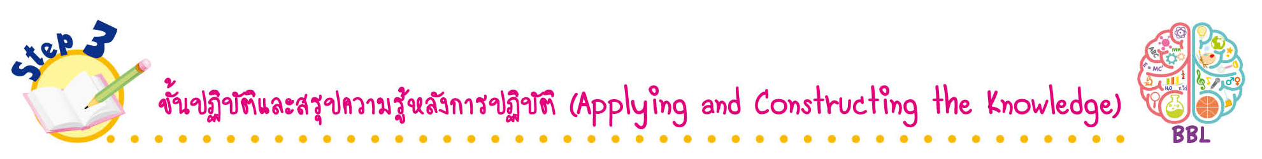
ขั้นปฏิบัติและสรุปความรู้หลังการปฏิบัติ (Applying and Constructing the Knowledge)
• • • • • • • • • • • • • • • • • • • • • • • • • • • • • • • • • • • • •

6. นักเรียนแบ่งกลุ่ม กลุ่มละ 3-4 คน รับแถบโจทย์กลุ่มละ 3 โจทย์ ซึ่งบรรจุอยู่ในซองปริศนา
แต่ละกลุ่มเปิดซองอ่านข้อความในแถบโจทย์ แล้วเขียนจำนวนนับลงในกระดาษเปล่า
ตัวอย่าง 1. 1 อยู่ในหลักสิบ 0 อยู่ในหลักหน่วย จำนวนนี้ คือ (10)
2. 1 อยู่ในหลักสิบ 8 อยู่ในหลักหน่วย จำนวนนี้ คือ (18)
3. 1 อยู่ในหลักสิบ 3 อยู่ในหลักหน่วย จำนวนนี้ คือ (13)
นักเรียนและครูร่วมกันตรวจสอบความถูกต้อง จากนั้นสลับผลงานกับกลุ่มอื่น เพื่อตรวจสอบ
และแก้ไขให้ถูกต้อง
7. นักเรียนร่วมกันสรุปสิ่งที่เข้าใจเป็นความรู้ร่วมกัน ดังนี้
10, 11, 12, 13, 14, 15, 16, 17, 18, 19, 20 เป็นตัวเลขแสดงจำนวนสองหลัก หลักที่อยู่ทางขวาสุด
เรียกว่า หลักหน่วย และหลักที่อยู่ถัดจากหลักหน่วยไปทางซ้าย เรียกว่า หลักสิบ

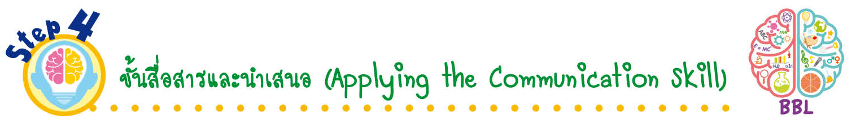
ขั้นสื่อสารและนำเสนอ (Applying the Communication Skill)
• • • • • • • • • • • • • • • • • • • • • • • • • • •

8. นักเรียนนำเสนอผลงานหน้าชั้นเรียนเกี่ยวกับหลักสิบและหลักหน่วย โดยให้นำเสนอให้ครบจำนวนนับสองหลักครบทุกจำนวน โดยมีนักเรียนและครูร่วมกันตรวจสอบความถูกต้อง
9. นักเรียนร่วมกันอภิปรายสรุปเกี่ยวกับวิธีการทำงานให้เห็นการคิดเชิงระบบและวิธีการทำงาน
ที่มีแบบแผน
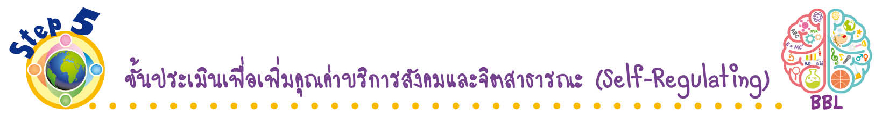
ขั้นประเมินเพื่อเพิ่มคุณค่าบริการสังคมและจิตสาธารณะ (Self-Regulating)
• • • • • • • • • • • • • • • • • • • • • • • • • • • • • • • •

10. นักเรียนนำความรู้ไปช่วยสอนเพื่อนที่ยังไม่เข้าใจเกี่ยวกับหลักสิบและหลักหน่วยให้เข้าใจมากยิ่งขึ้น
11. นักเรียนประเมินตนเอง โดยเขียนแสดงความรู้สึกหลังการเรียนและหลังการทำกิจกรรม
ในประเด็นต่อไปนี้
• สิ่งที่นักเรียนได้เรียนรู้ในวันนี้คืออะไร
• นักเรียนมีส่วนร่วมกิจกรรมในกลุ่มมากน้อยเพียงใด
• เพื่อนนักเรียนในกลุ่มมีส่วนร่วมกิจกรรมในกลุ่มมากน้อยเพียงใด
• นักเรียนพึงพอใจกับการเรียนในวันนี้หรือไม่ เพียงใด
• นักเรียนจะนำความรู้ที่ได้นี้ไปใช้ให้เกิดประโยชน์แก่ตนเอง ครอบครัว และสังคมทั่วไป
ได้อย่างไร
จากนั้นแลกเปลี่ยนตรวจสอบขั้นตอนการทำงานทุกขั้นตอนว่าจะเพิ่มคุณค่าไปสู่สังคม
เกิดประโยชน์ต่อสังคมให้มากขึ้นกว่าเดิมในขั้นตอนใดบ้าง สำหรับการทำงานในครั้งต่อไป


สื่อการเรียนรู้/แหล่งการเรียนรู้

1. หนังสือเรียน รายวิชาพื้นฐาน คณิตศาสตร์ ชั้นประถมศึกษาปีที่ 1
ของสถาบันพัฒนาคุณภาพวิชาการ (พว.)
2. แบบฝึกหัด รายวิชาพื้นฐาน คณิตศาสตร์ ชั้นประถมศึกษาปีที่ 1
ของสถาบันพัฒนาคุณภาพวิชาการ (พว.)
3. ชุดกิจกรรมการเรียนรู้พัฒนาการคิดวิเคราะห์ คณิตศาสตร์ ชั้นประถมศึกษาปีที่ 1 เล่ม 1
ของสถาบันพัฒนาคุณภาพวิชาการ (พว.)
4. หลอด
5. กล่องเปล่า
6. บัตรตัวเลข
7. บัตรข้อความ
8. แหล่งการเรียนรู้ทั้งภายในและภายนอกโรงเรียน

การประเมินการเรียนรู้

1. ประเมินความรู้ เรื่อง หลักสิบและหลักหน่วย (K) ด้วยแบบทดสอบ
2. ประเมินกระบวนการทำงานกลุ่ม (P) ด้วยแบบประเมิน
3. ประเมินคุณลักษณะอันพึงประสงค์ ด้านมุ่งมั่นในการทำงาน (A) ด้วยแบบประเมิน


แบบประเมินตามสภาพจริง (Rubrics)

แบบประเมินกระบวนการทำงานกลุ่ม
รายการการประเมิน | ระดับคุณภาพ
รายการการประเมิน | 4 | 3 | 2 | 1
กระบวนการ  ทำงานกลุ่ม | มีการกำหนดบทบาท  สมาชิกชัดเจน และ  มีการชี้แจงเป้าหมาย  การทำงาน มีการปฏิบัติงานร่วมกัน  อย่างร่วมมือร่วมใจ  พร้อมกับการประเมินเป็นระยะ ๆ | มีการกำหนดบทบาท  สมาชิกชัดเจน  มีการชี้แจงเป้าหมาย  อย่างชัดเจนและปฏิบัติงานร่วมกัน  แต่ไม่มีการประเมิน  เป็นระยะ ๆ | มีการกำหนดบทบาท  เฉพาะหัวหน้า  ไม่มีการชี้แจงเป้าหมาย  อย่างชัดเจน  ปฏิบัติงานร่วมกัน  ไม่ครบทุกคน | ไม่มีการกำหนด  บทบาทสมาชิก  และไม่มีการชี้แจงเป้าหมาย สมาชิก  ต่างคนต่างทำงาน

ข้อเสนอแนะของผู้บริหารสถานศึกษา

ลงชื่อ______________________________
(_____________________________)
ตำแหน่ง______________________________

บันทึกหลังการสอน

ผลการจัดการเรียนการสอน

ปัญหา/อุปสรรค

แนวทางแก้ไข

ครูผู้สอน___________________________
(__________________________)
วันที่บันทึก___________________________

